КАРТА ДИСТАНЦИОННОГО ЗАНЯТИЯ
Дата: 16 октября
Класс: 4
Предмет: русский язык
Учитель: Чернопазова Е.Н.
Адреса обратной связи: elena-chernopazova@yandex.ru,
Наш 4 класс https://vk.com/club151507684

Инструкция для учащегося
Работаем с учебником, тетрадью
План-конспект учебного занятия:
Тема: Средства общения. Роль языка в общении.
Цель: формирование представления о средствах общения.
• дать представление о звуковом языке как самом совершенном средстве человеческого общения;
• активизировать знания об основных языковых единицах.
Инструкция для учащегося
- Словарная работа.
- Запиши в тетрадь цепочку из 10-12 слов.

- Актуализация знаний
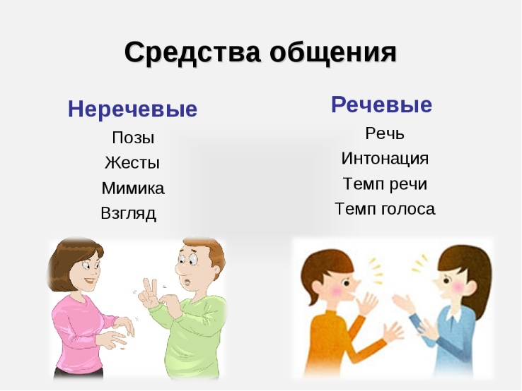

- Работа по теме урока
Учебник с. 35
- Что такое средство?
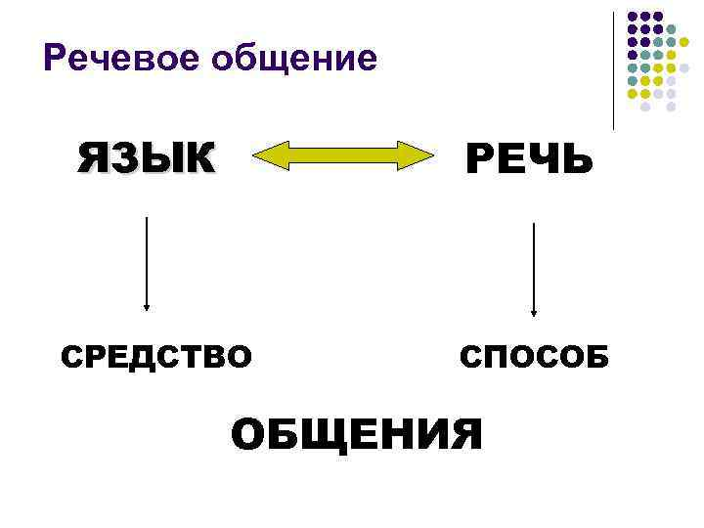

- Работа по учебнику
Упр. 49 (устно)

Прочитайте вывод профессора Самоварова.

5) Работа в тетради.
С. 37 прочитайте сообщение профессора Самоварова упр. 50.
Упр. 51 в тетрадь полные (не одним словом) ответы на вопросы.

- Итог урока
- Как называется раздел, который мы начали изучать? (Язык как средство общения).

- Какие средства общения вы знаете? (Язык, жесты, мимика).

